电子营业执照亮照系统操作指南
6月10日，国家市场监管总局正式上线电子营业执照亮照系统，该系统主要面向各类市场主体提供网上亮照申请及亮照信息管理等服务。申领了电子营业执照的市场主体能够更便利地实现网上亮照，通过申领可以将亮照链接嵌入到网站中实现执照信息展示，保障了亮照信息真实权威、实时更新且不可篡改，实现社会公众对亮照的市场主体进行身份验证。
一、亮照申请
第一步
各类市场主体可通过支付宝或微信“扫一扫”功能扫描下方“电子营业执照”小程序二维码，完成小程序安装。

第二步
安装“电子营业执照”小程序后，请用小程序中的“下载执照”，对法定代表人本人实名认证后，下载电子营业执照。如果不是法定代表本人，可以由法定代表人使用“电子营业执照”小程序的证照管理员指定负责人下载电子营业执照，指定负责人同样可以在微信或支付宝上安装 “电子营业执照”小程序，然后用小程序中的“下载执照”，对负责人实名认证后，下载电子营业执照。（具体操作可以查看《电子营业执照操作手册》）
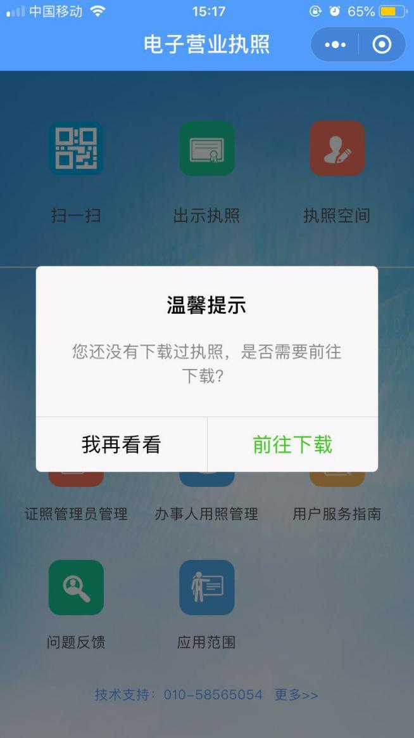
（首次进入小程序，直接根据小程序提示“前往下载”）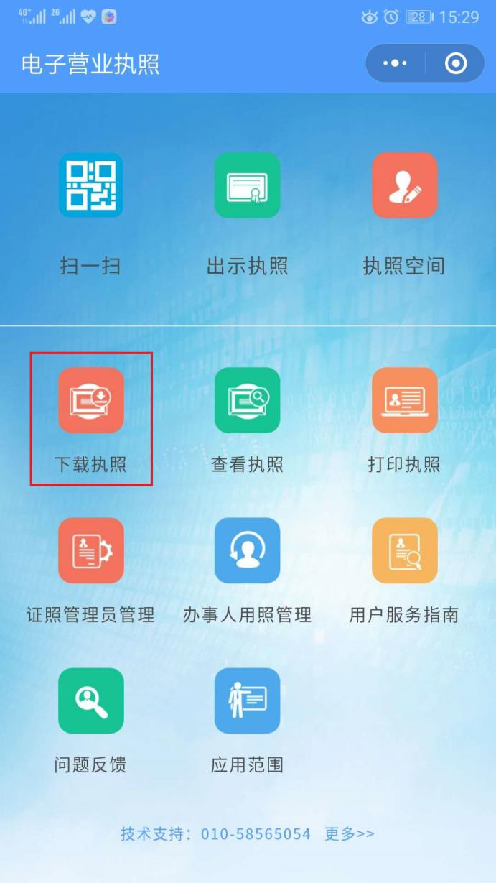
（非首次进入，点击“下载执照”）
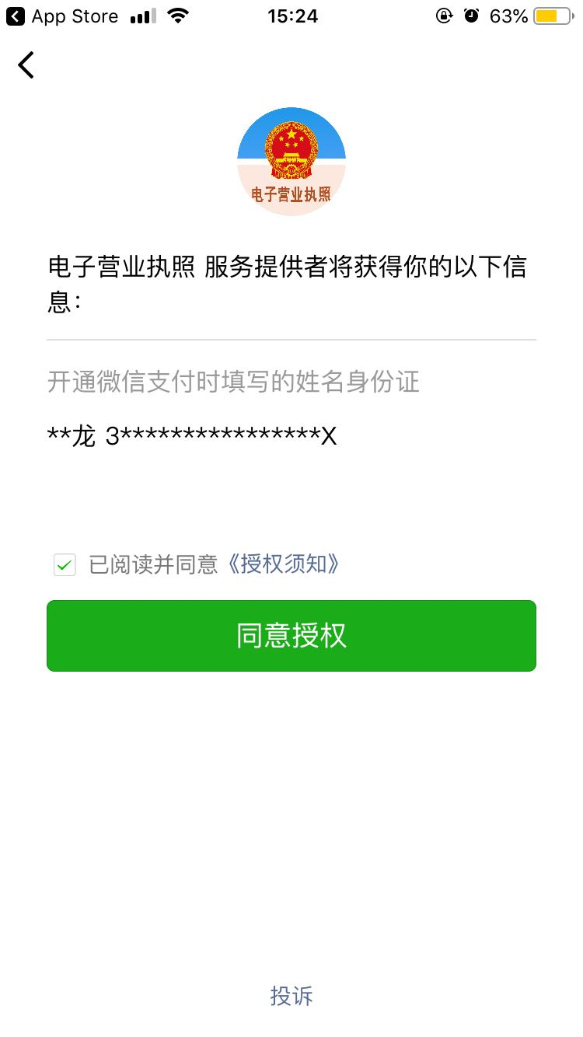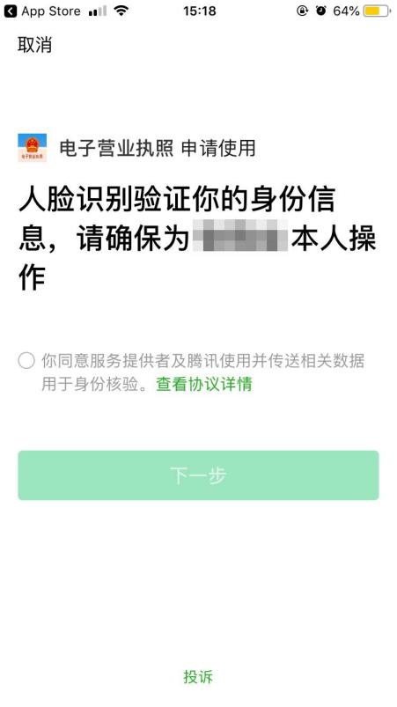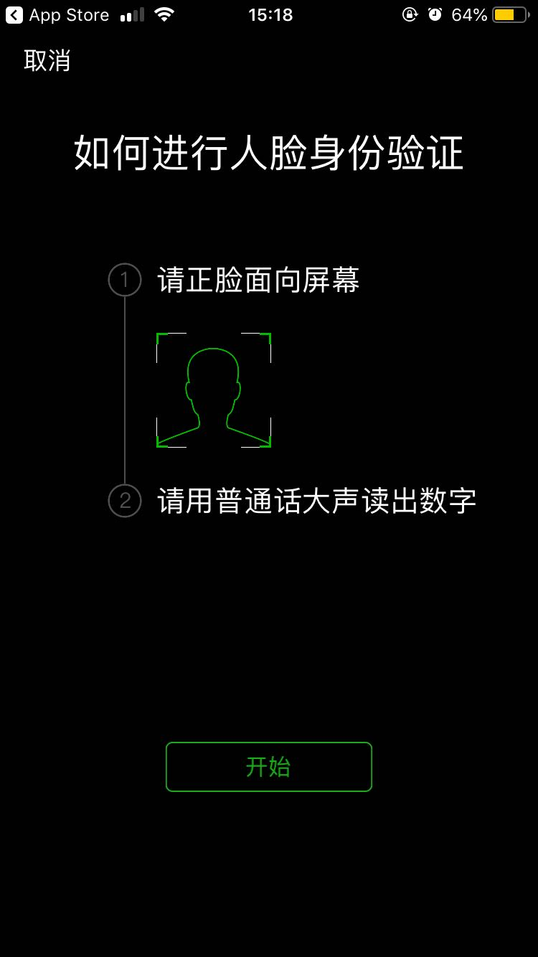
- 身份认证 2.身份认证成功 3.人脸身份验证 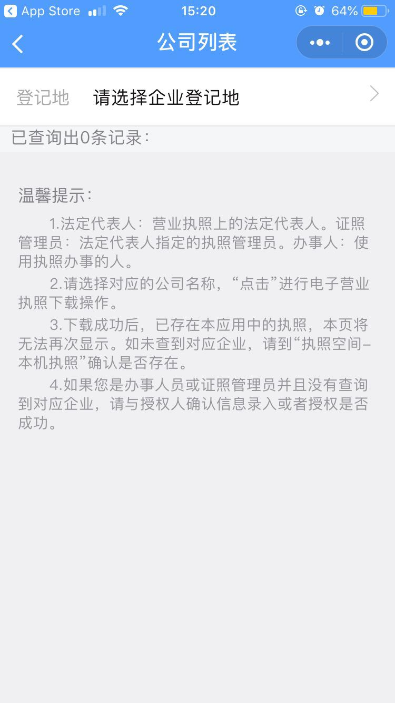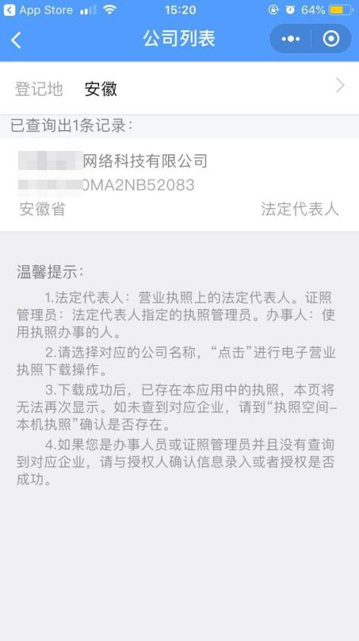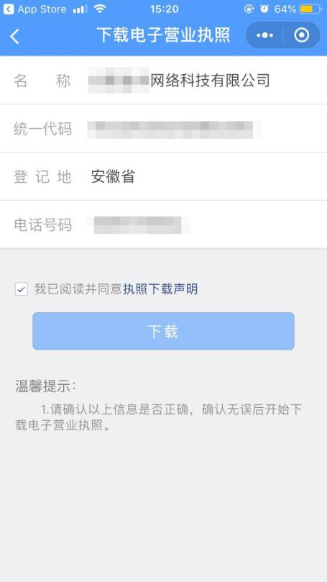
- 名下市场主体选择 5.选定市场主体 6.下载电子营业执照 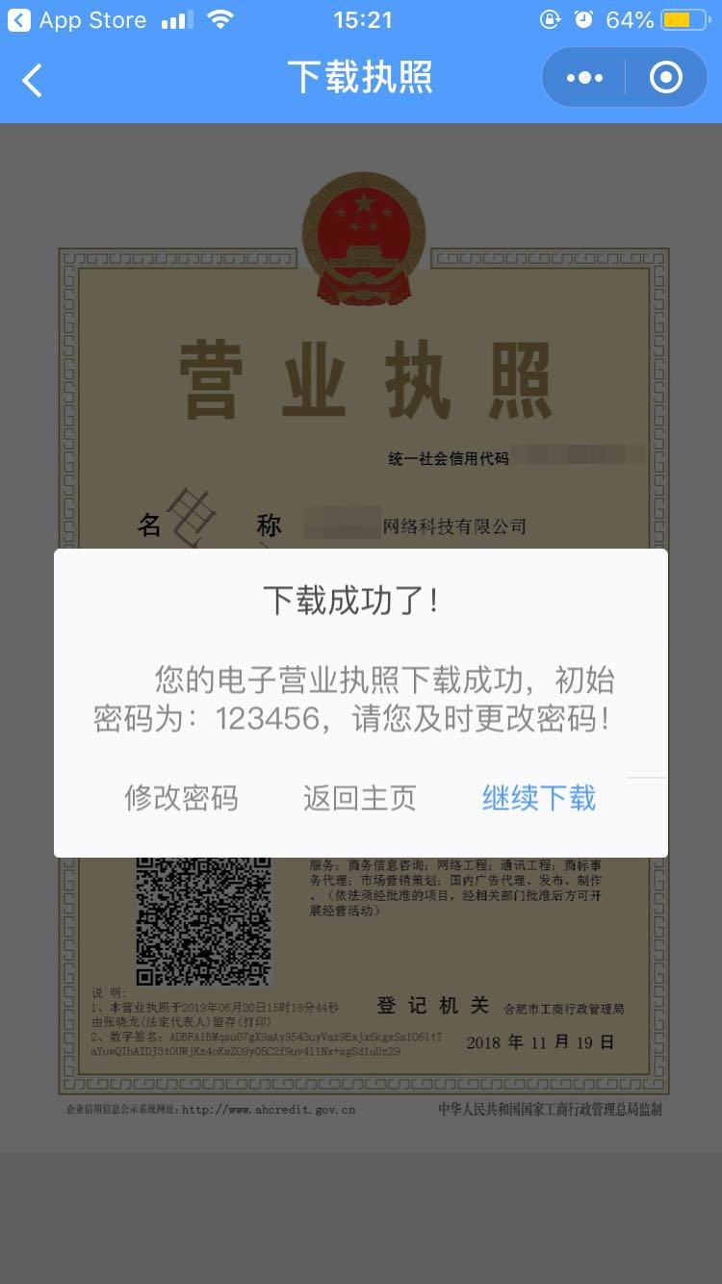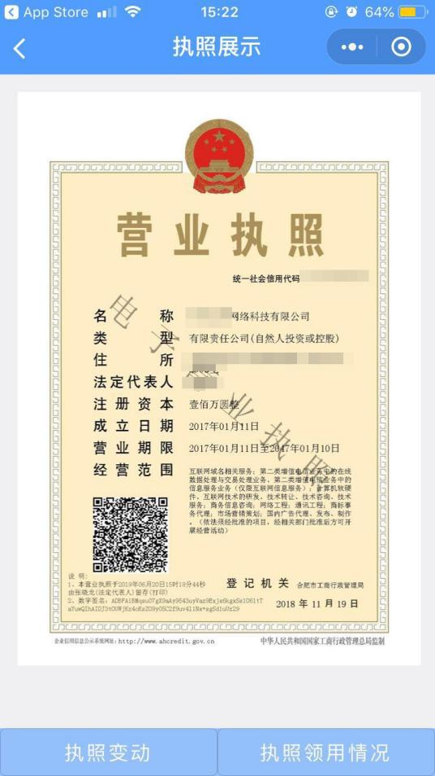
6.下载成功，熟记密码7.查看下载的电子营业执照
第三步
完成认证、下载电子营业执照后，企业法定代表人或证照管理员用支付宝或微信“电子营业执照”小程序中的“扫一扫”完成电子营业执照亮照系统二维码扫码登录（电子营业执照亮照系统网址：https://zzlz.gsxt.gov.cn/businessShow/）。
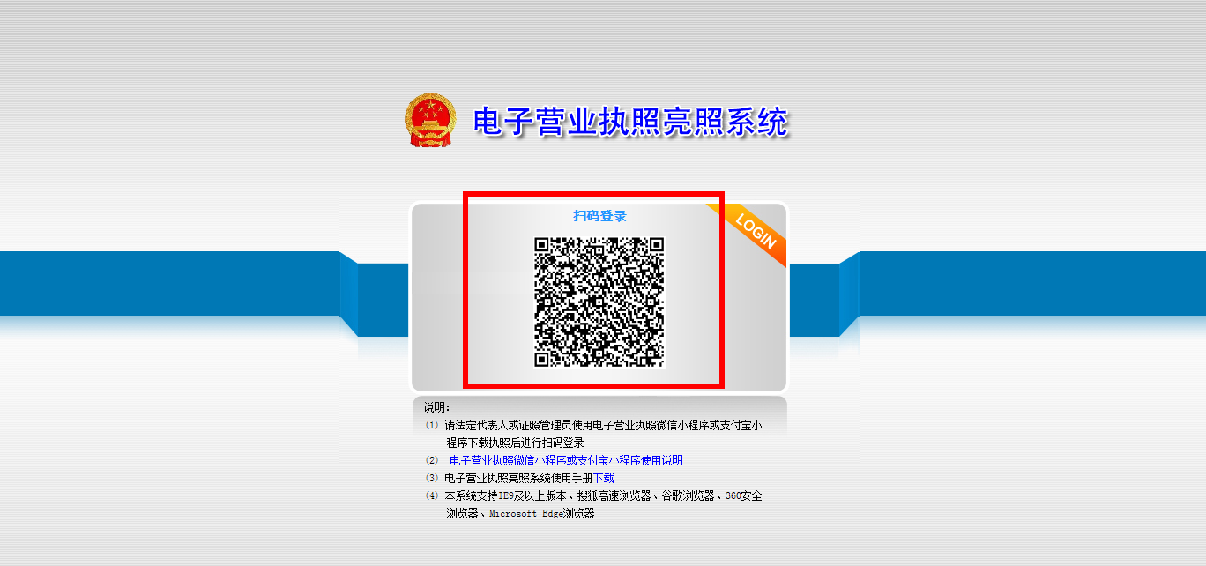
第四步
选择电子营业执照进行验证，验证通过后，点击“授权登录”，PC端即可登录“亮照系统”。
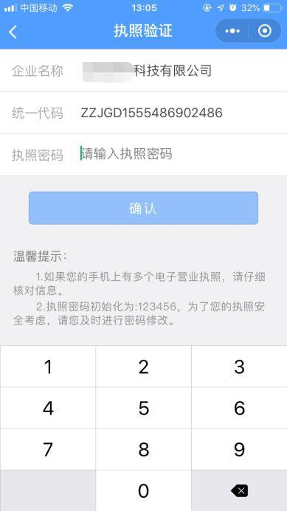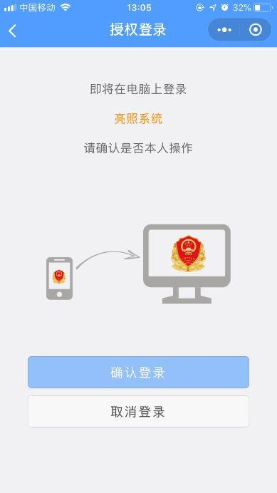
第五步
进入电子营业执照亮照系统。
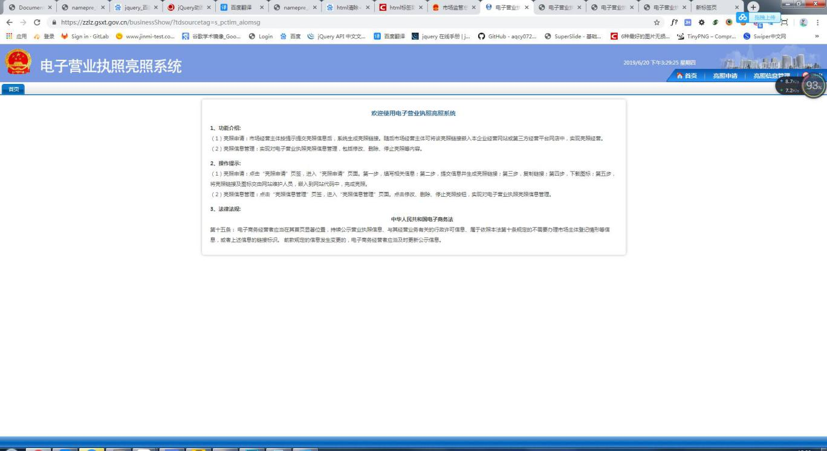
第六步
选择系统右上角“亮照申请”，填写域名等相关信息，可查看右上角“点击查看填写示例图”。
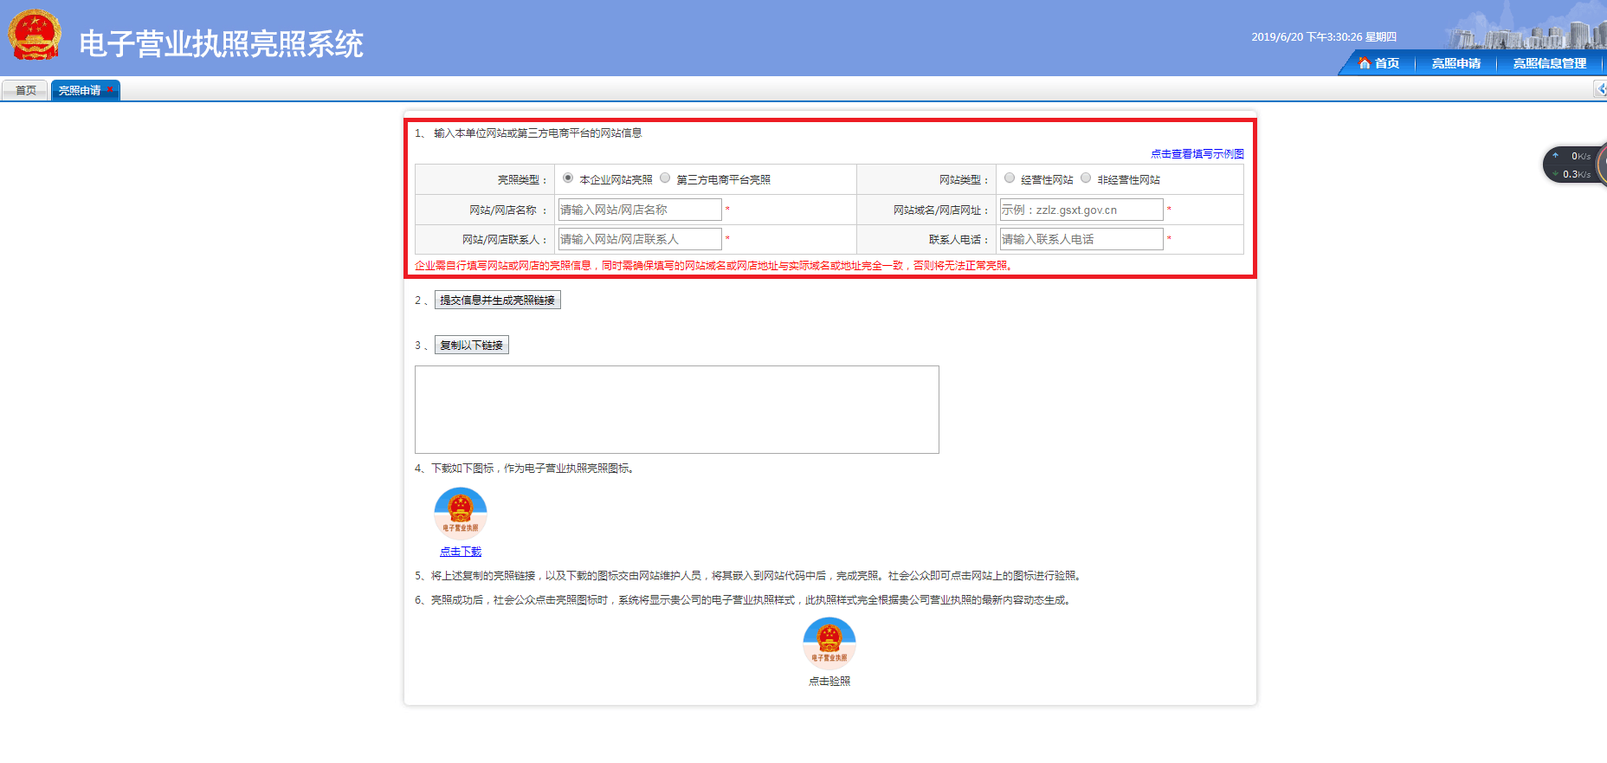
第七步
点击“提交信息并生成亮照链接”，系统生成一个签名二维码。使用电子营业执照微信或支付宝小程序“扫一扫”功能进行扫码签名授权。
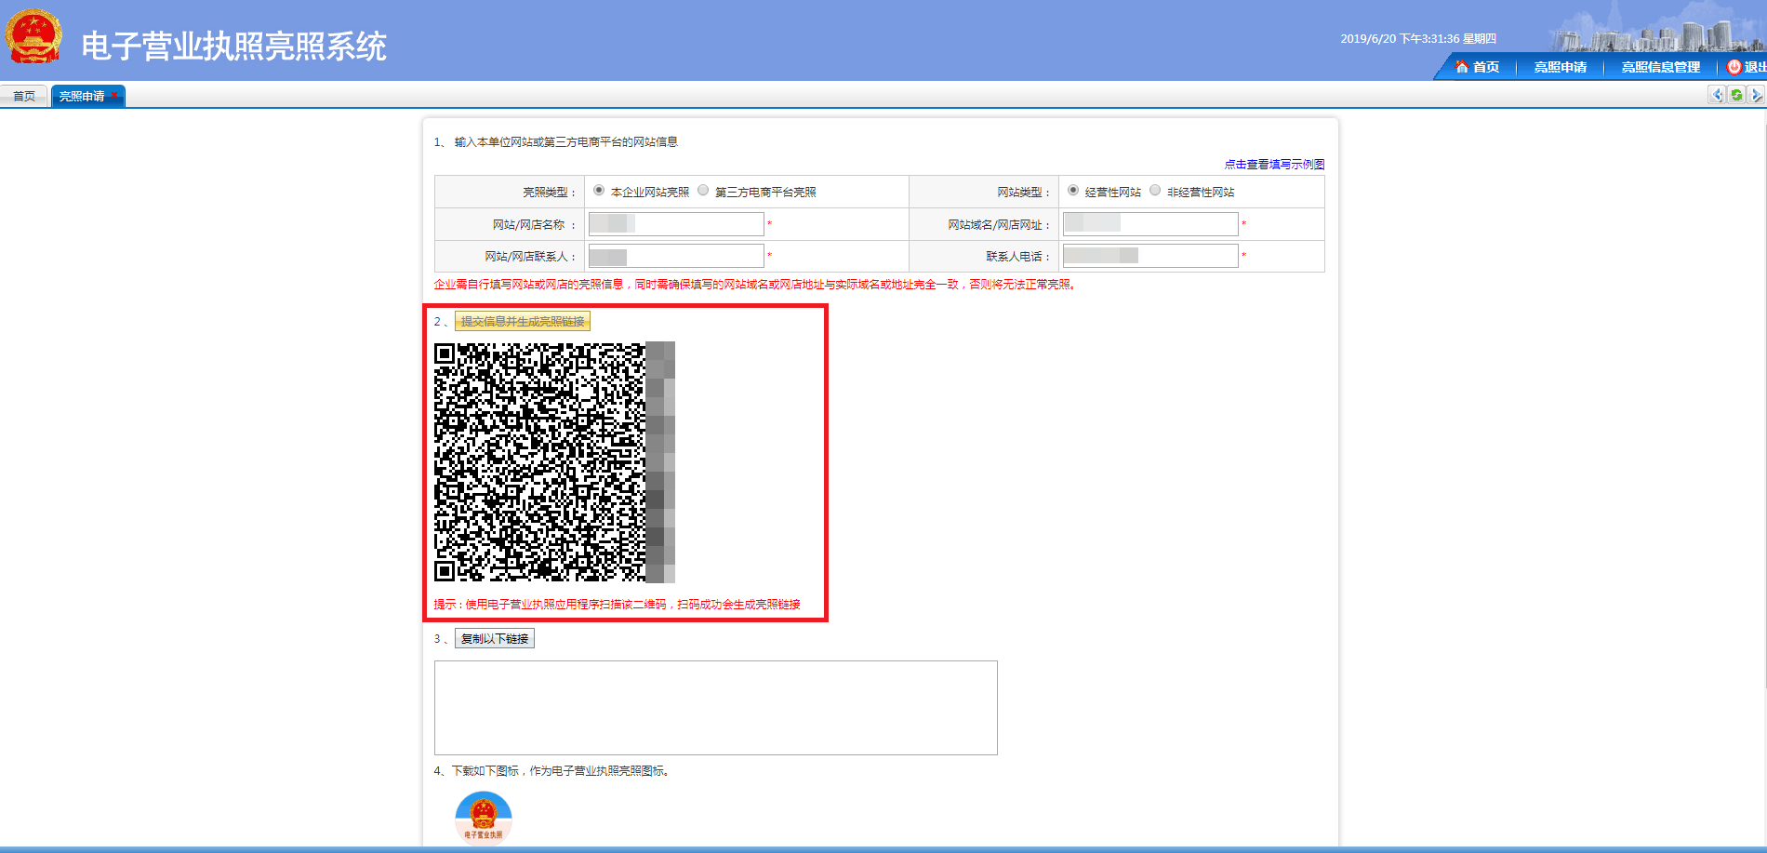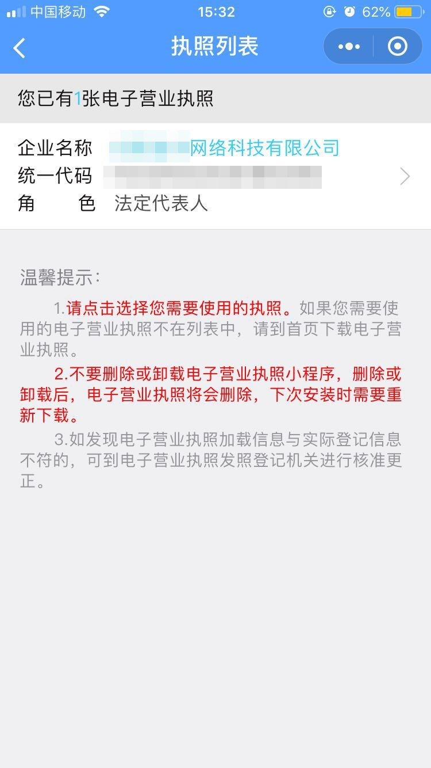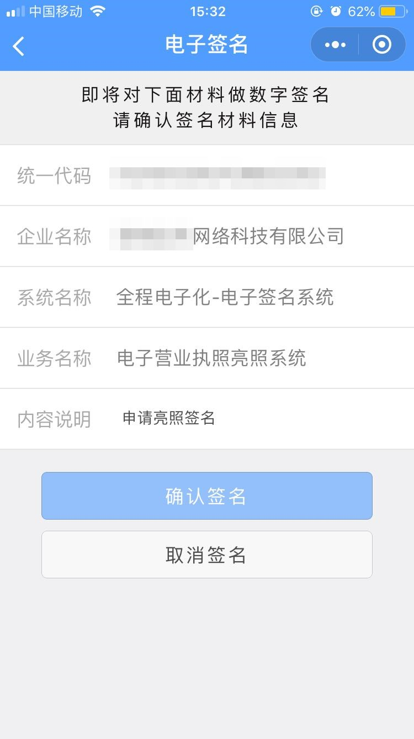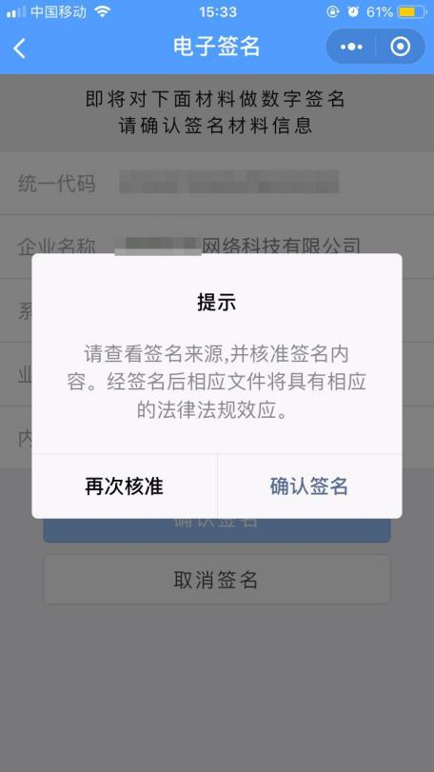

第八步
签名成功后，点击“复制以下链接”。并点击下载“电子营业执照”图标。
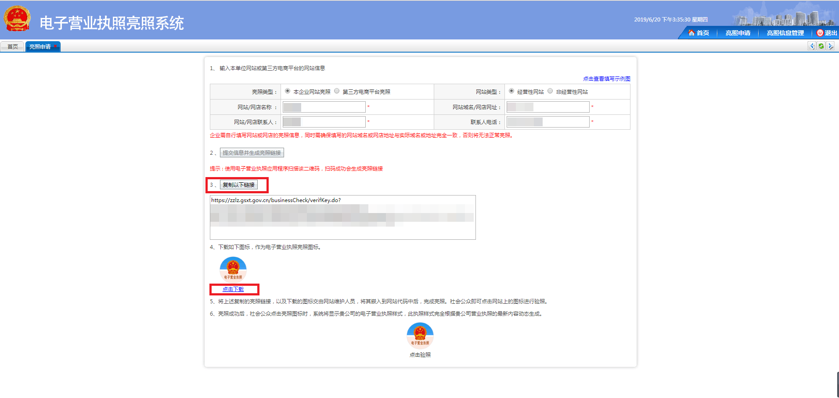

第九步
将亮照链接及图标交由网站维护人员，嵌入到网站代码中，完成亮照。社会公众点击网站或网店上的电子营业执照亮照图标可对电子营业执照进行验证，查验该市场主体是否为合法主体、真实亮照。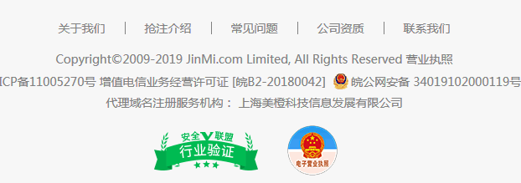
点击网站上的图标即可查看该市场主体的执照信息。
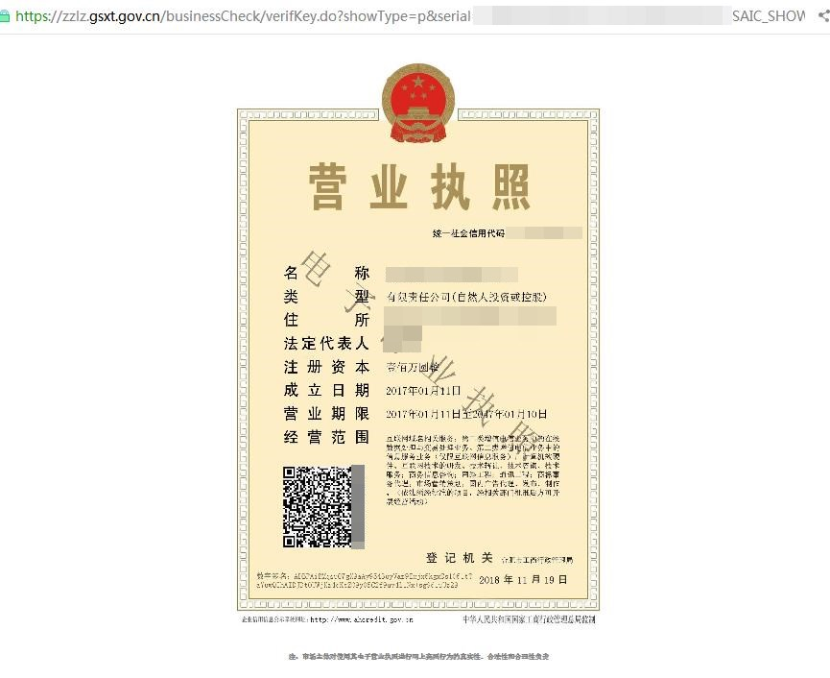

二、亮照信息管理
电子营业执照亮照系统为市场主体提供亮照信息管理功能，包括修改、删除、停止亮照/恢复亮照等。
1.修改：可对亮照类型、网站类型、网站或网店联系人、联系人电话进行修改。
2.删除：可对亮照信息进行删除。亮照信息删除后，再点击亮照图标时，不会再显示该市场主体的电子营业执照。
3.停止亮照/恢复亮照：可对正在亮照/已停止亮照的网站或网店，停止/恢复其正常亮照。
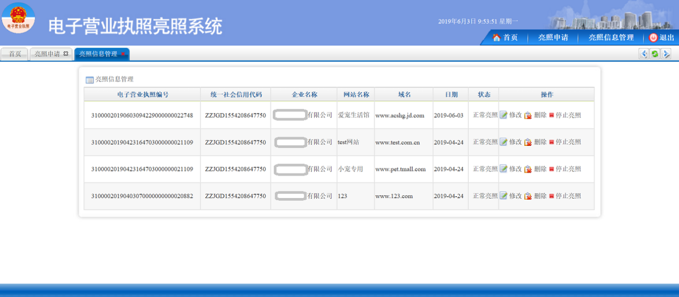

三、有可能出现的问题
1.申领的链接不可复制后在浏览器地址栏打开，否则会出现错误提示：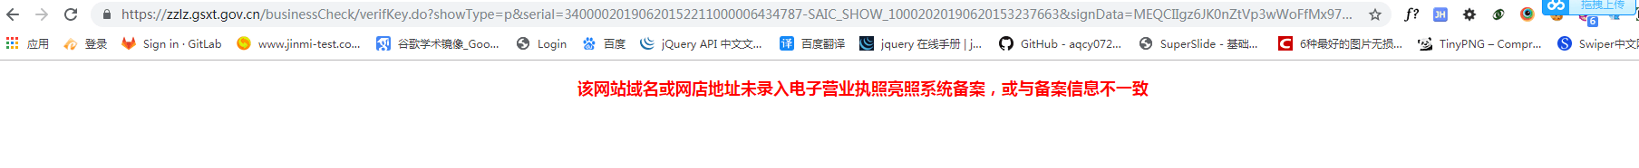
2.若访问域名或网址与“亮照系统”填报的亮照信息不一致，将提示“该网站域名或网店地址未录入电子营业执照亮照系统进行备案，或与备案信息不一致”，错误亮照效果如下所示：
3.若该企业已停止亮照或删除亮照，点击亮照图标时，会提示“该网站/网店已停止亮照”，效果如下图：

